NAVODILA ZA DELO PRI POUKU ANGLEŠČINE V 3. RAZREDU (1. 6. 2020)
THE TOYS 2

Dragi tretješolec,
se spomniš zgodbe, v kateri so nastopale igrače? Kaj so že počeli? Da osvežiš spomin, sem ti dodala prvi del. Najprej zgodbo poslušaj, nato pa jo še sam dvakrat glasno preberi.
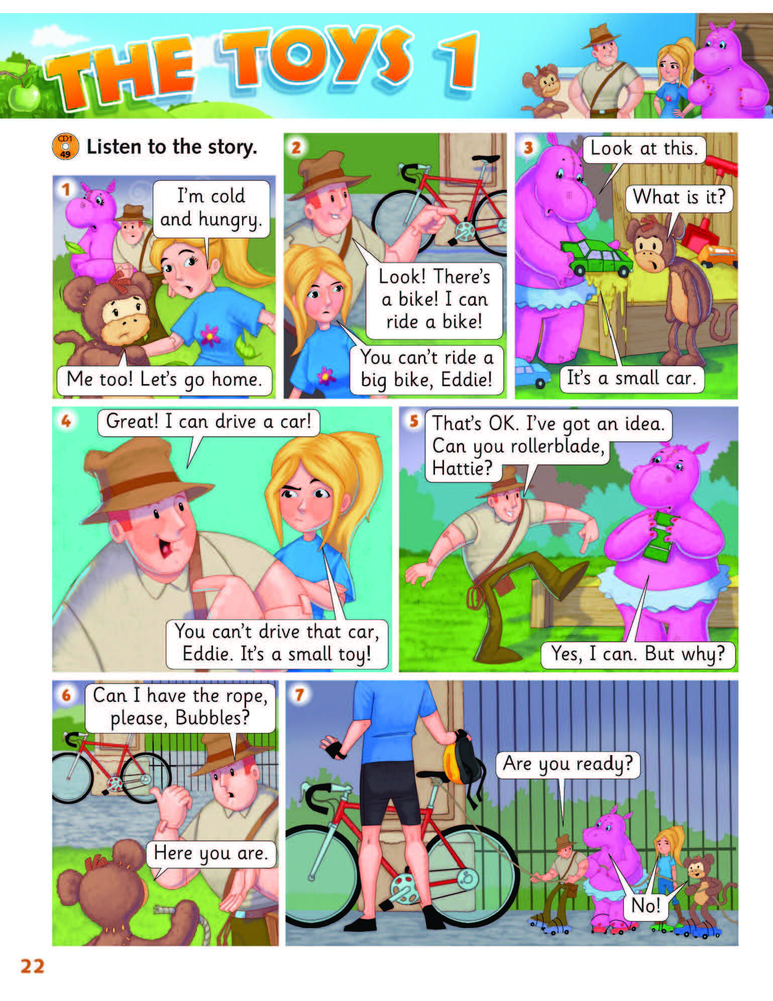
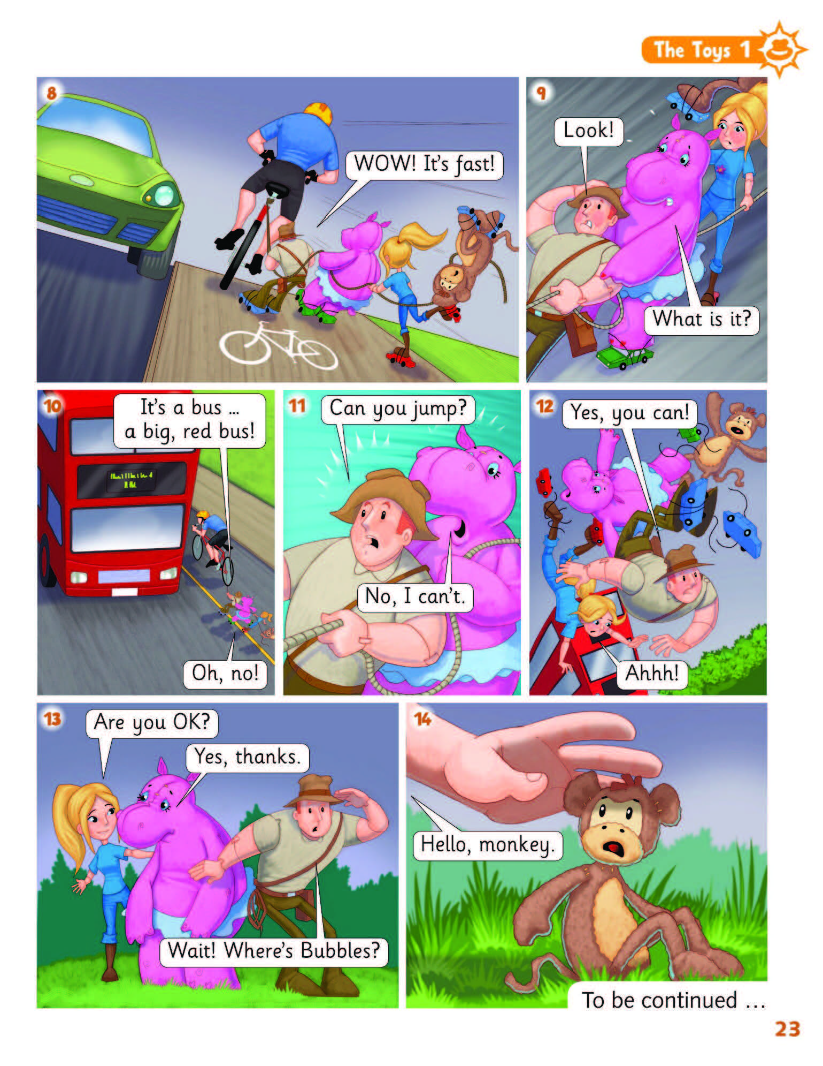

Dodala sem tudi drugi del zgodbe. Se spomniš, da je nekdo našel opico? Le kaj se je zgodilo z njim? Izvedel boš, če pozorno poslušaš drugi del, po poslušanju pa zgodbo še dvakrat glasno preberi.
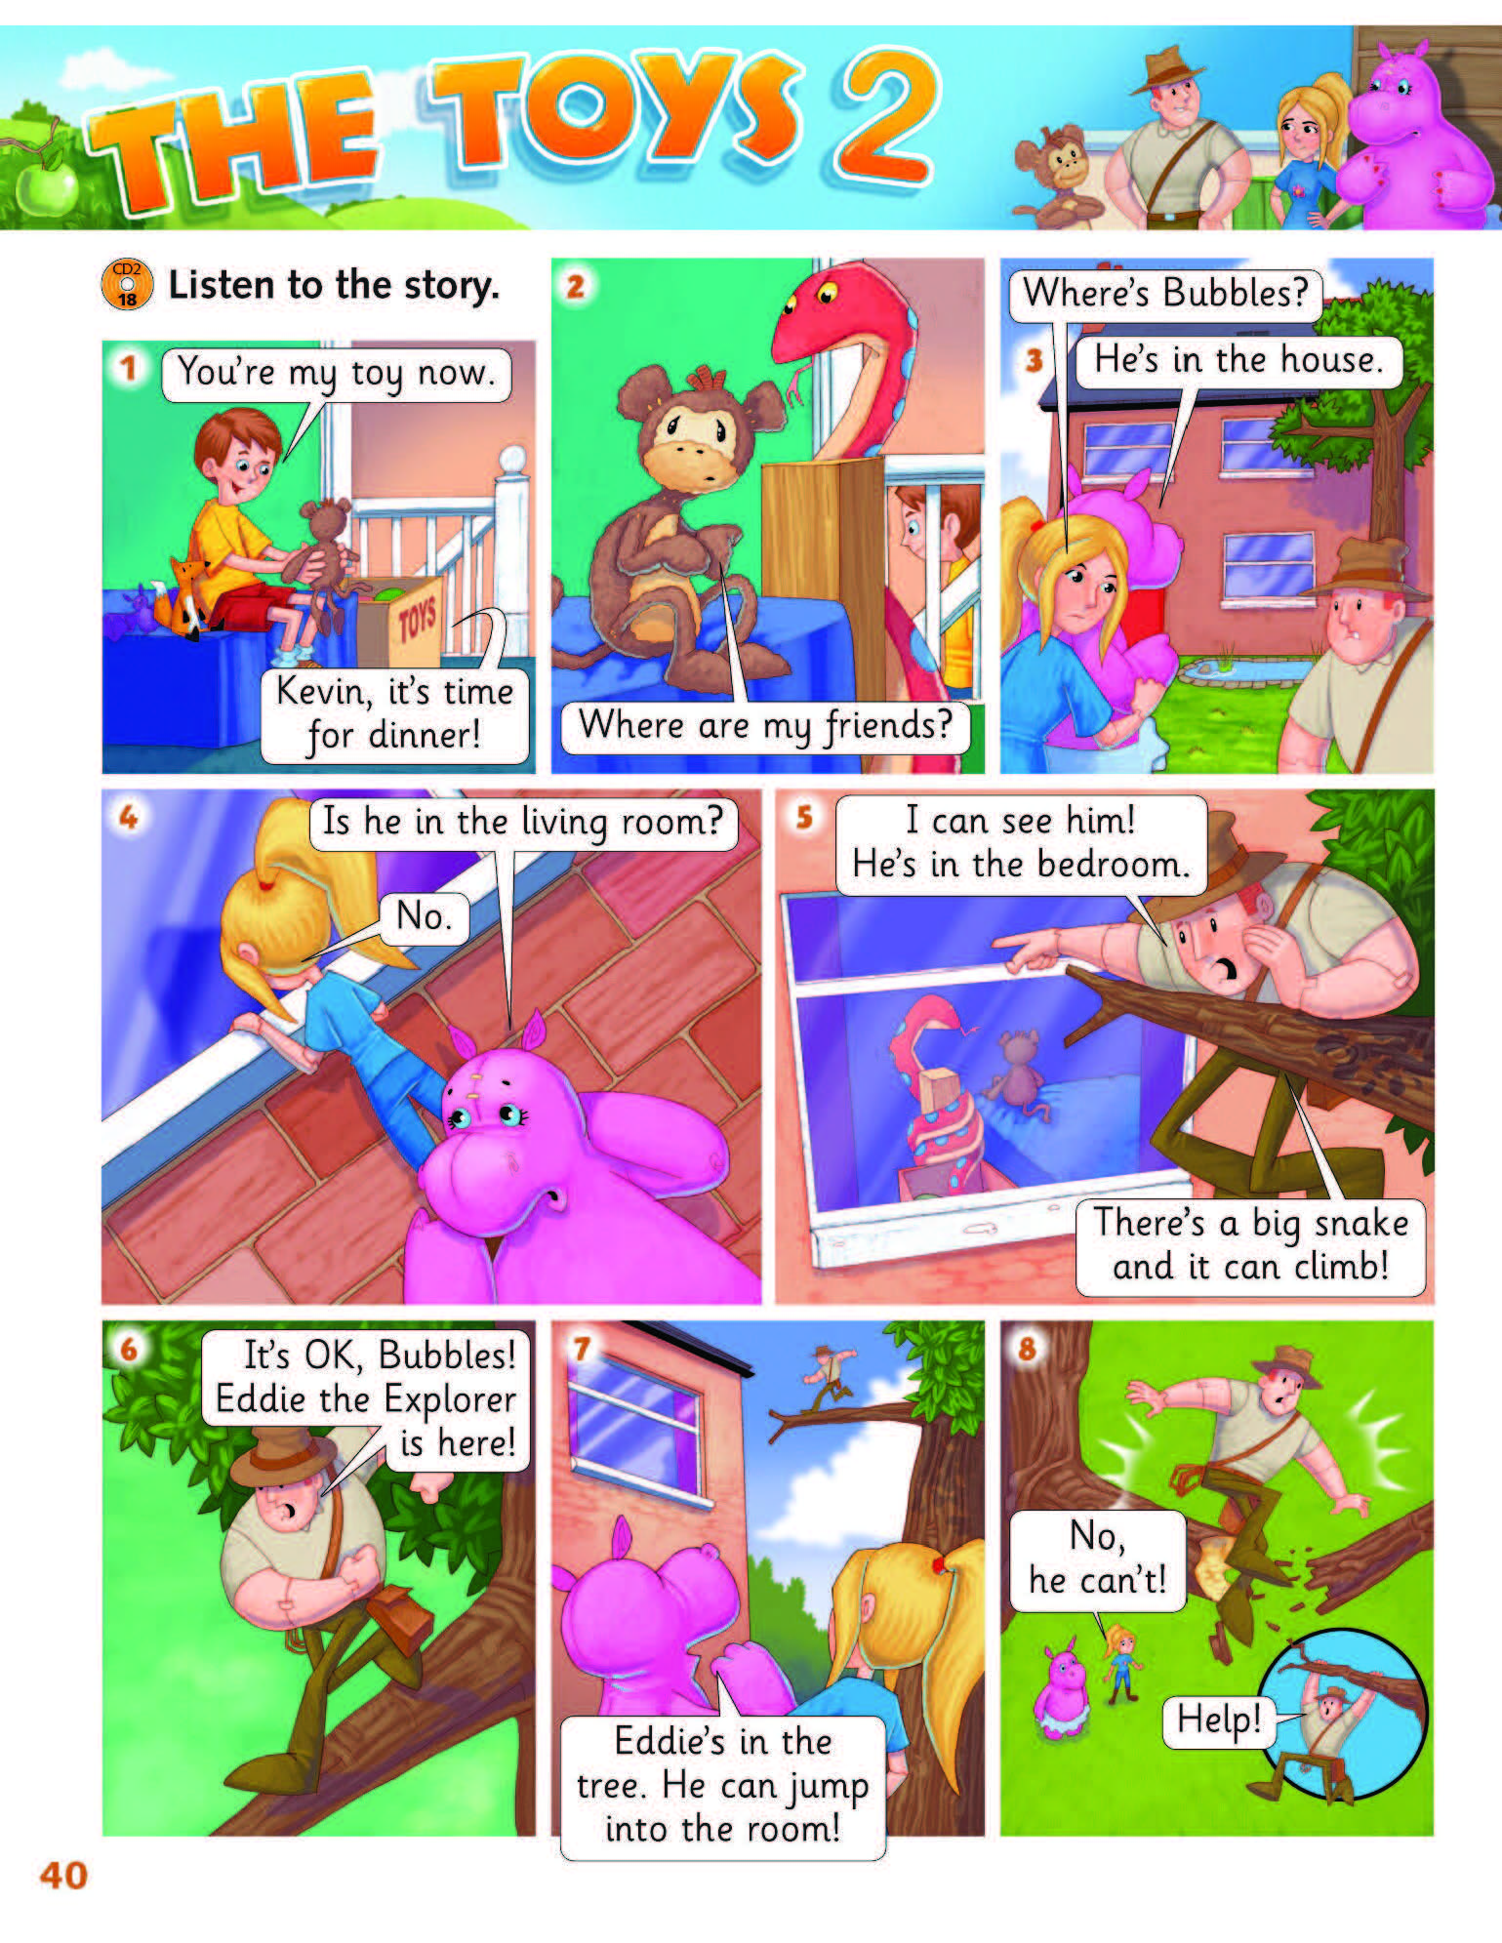
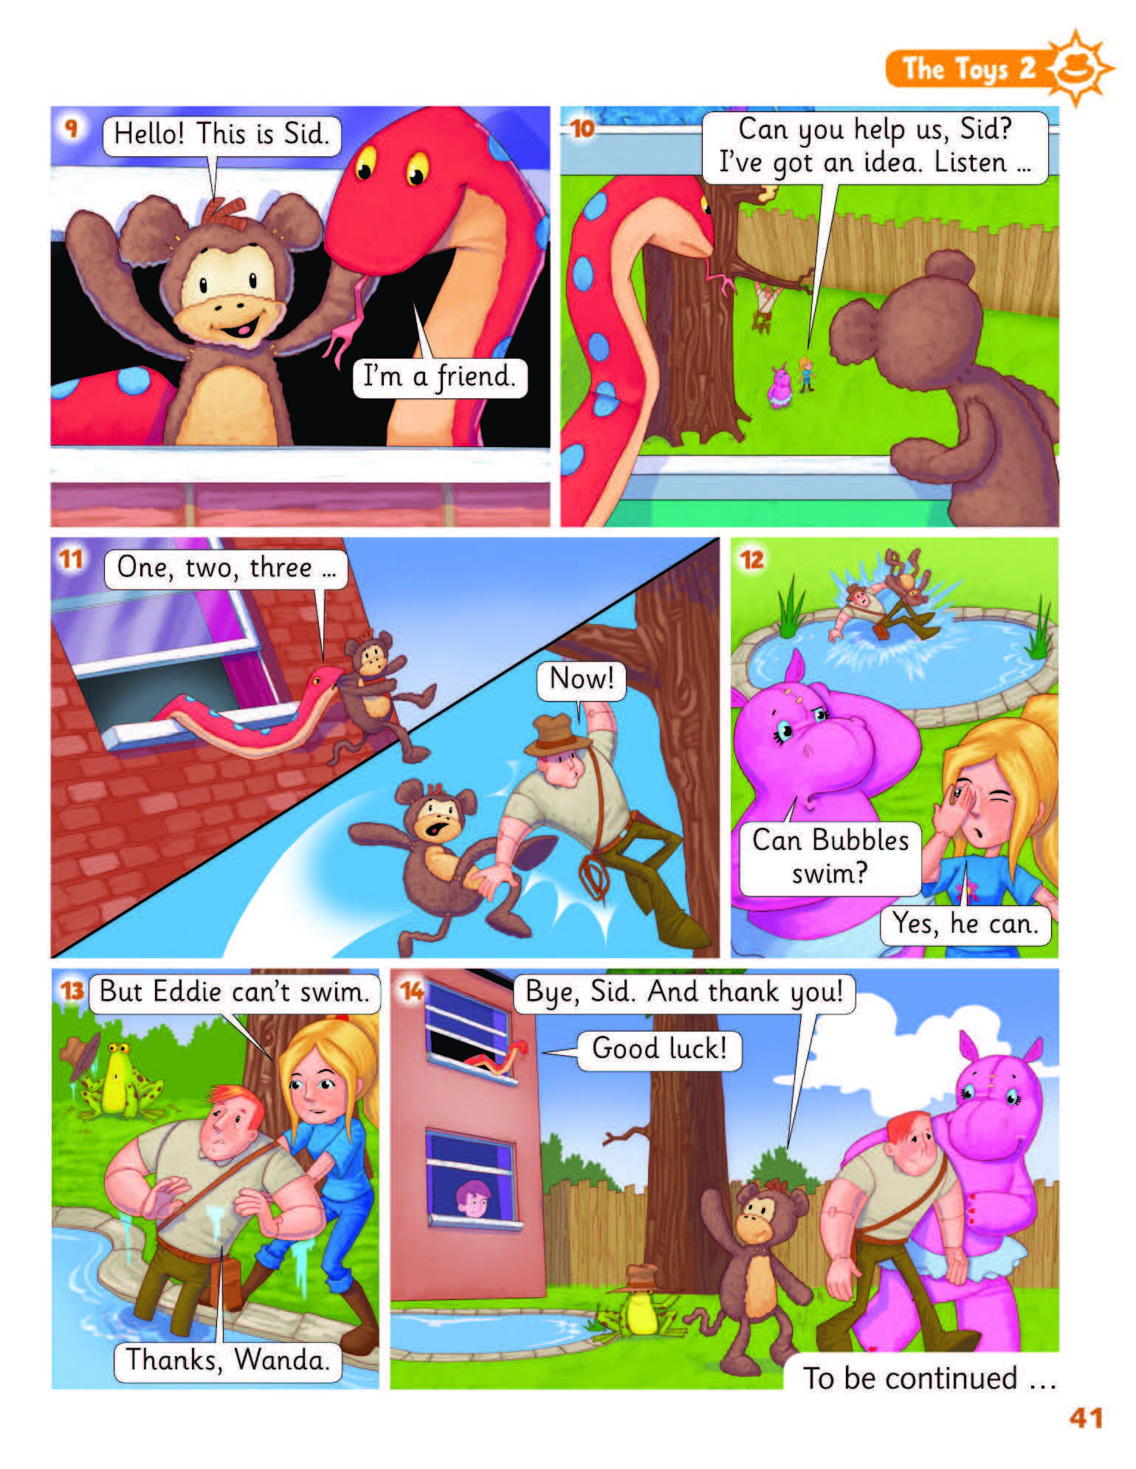
Če imaš kakšno vprašanje, mi piši na: vesna.njenjic@os-velikapolana.si

Lep pozdrav
učiteljica Vesna

